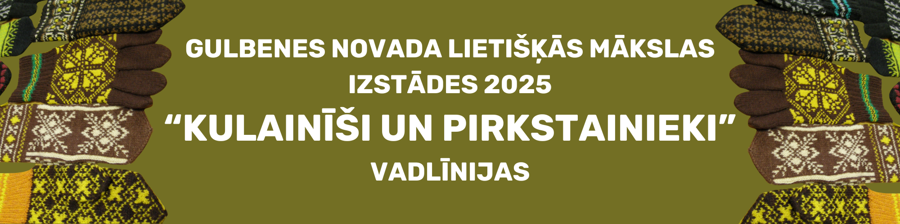
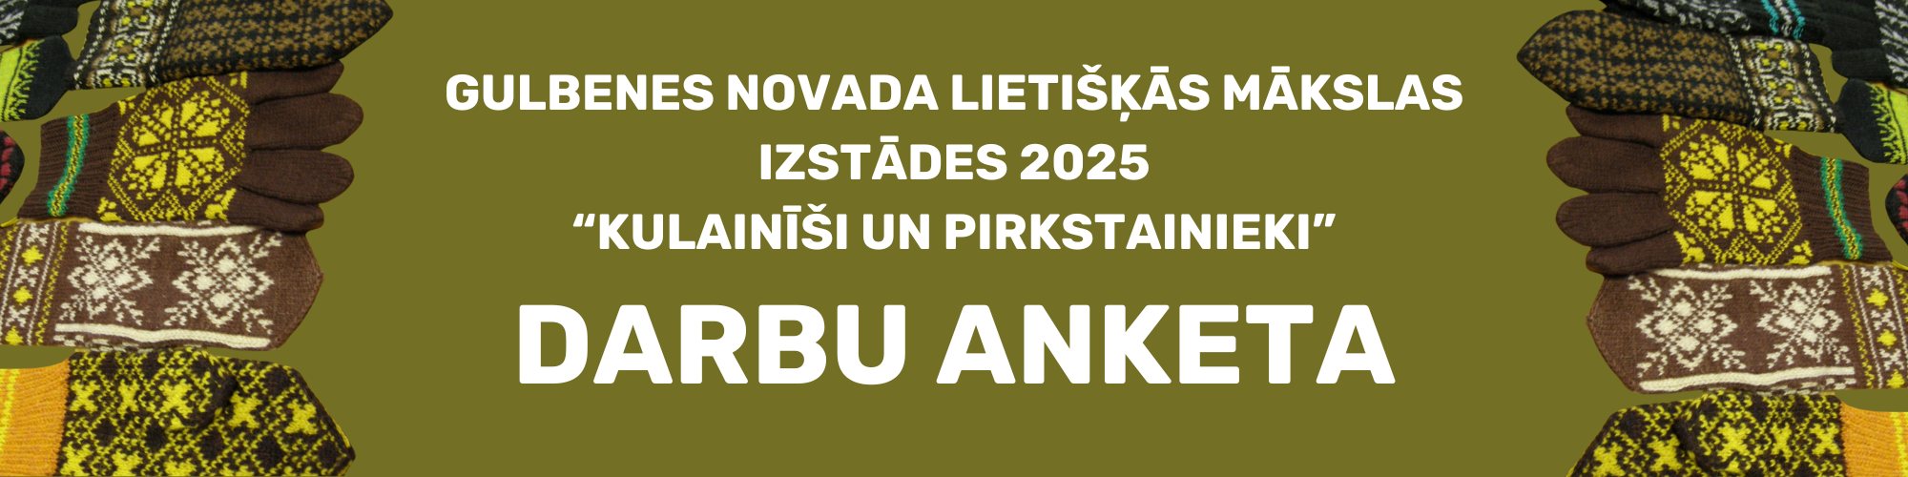

Darbu iesniedzējs:  (aizpildīt tikai atbilstošo) | Nosaukums vai vārds, uzvārds | Kontaktinformācija  (telefona nr., e-pasts)
Kolektīvs
Individuāls meistars

Informācija par iesniegtajiem darbiem:
Nr.p.k. | Darbs/darbi/darbu grupa - nosaukums, tehnika, neliels apraksts | Meistara vārds, uzvārds | Papildinošs stāsts  (ja attiecas)

Darbu iesniegšana muzejā:
Darbus nodeva (meistars):

____________________________________________________________ Vārds, uzvārds, paraksts, datums
Darbus pieņēma:

____________________________________________________________ Vārds, uzvārds, paraksts, datums
Darbu paņemšana no muzeja:
Darbus nodeva:

___________________________________________________________ Vārds, uzvārds, paraksts, datums
Darbus pieņēma (meistars):

___________________________________________________________ Vārds, uzvārds, paraksts, datums

